5. Výrazy, premenné
- a) 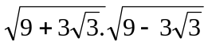 b) 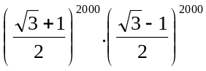 c) 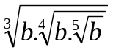 d) 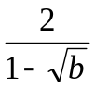
- Je daný výraz

A)Určte množinu M všetkých x ∈ R, pre ktoré je výraz h(x)definovaný.
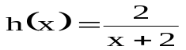B)Dokážte, že pre každé x ∈ M platí

C)Určte množinu všetkých celých čísel x, pre ktoré je hodnota výrazu rovná celému číslu.
- Na nasledujúcich príkladoch vysvetlite pojem absolútna hodnota reálneho čísla a popíšte geometrický význam absolútnych hodnôt.
- Vyjadrite bez absolútnych hodnôt výrazy 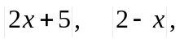
- Určte všetky čísla a, b, c ∈ R, pre ktoré platí: 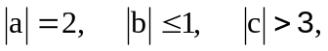
- Zjednodušte pre nezáporné hodnoty a, b:

- Čiastočne odmocnite: 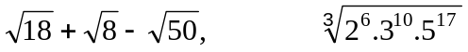
- Dokáž, že hodnota daného výrazu nezávisí od hodnoty premennej x: 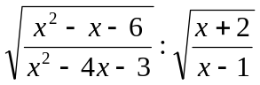
a) Urči množinu všetkých čísel 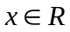, pre ktoré má výraz zmysel. b) Urči množinu všetkých čísel , pre ktoré daný výraz nemá zmysel.
9. Upravte výraz: 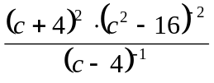 - Pre ktoré hodnoty premennej 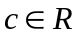nadobudne výraz kladné hodnoty? Úpravu overte pre 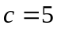. - Pre ktoré hodnoty 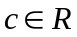daný výraz nemá zmysel?
10. Vieme, že pre vhodné číslo a sa funkcia 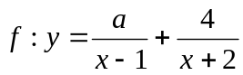 rovná funkcii 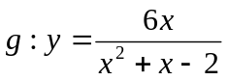. Vypočítajte číslo a.
11. Zjednodušte daný výraz a určte podmienky riešiteľnosti: 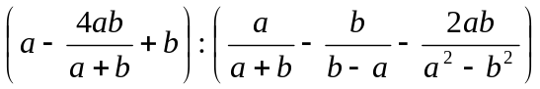
12. Pre ktoré čísla a, b, c sa výrazy rovnajú ? a) 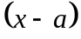.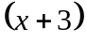, x+ 7x + b b) 4x+4x +3, 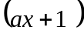+ b.
13. Zjednodušte a určte obor premennej výrazu: a) 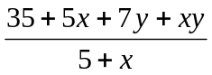 b) 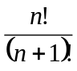 - 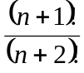.
19. Určte všetky 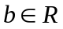, pre ktoré sa dá zlomok 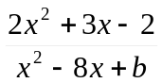 krátiť.
20.Daný je výraz 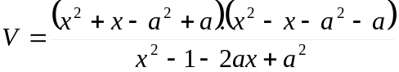 Určte, pre ktoré 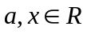 je hodnota výrazu V > 0.
19. Daný je výraz 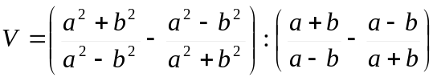.Určte, pre ktoré hodnoty 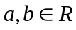 je hodnota výrazu
a) V = 0 b) V > 0 c) V < 0 .
20. Vypočítajte: 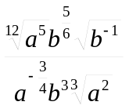, 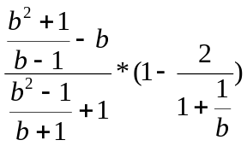, 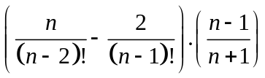 a určte podmienky.
21. Zjednodušte daný výraz:
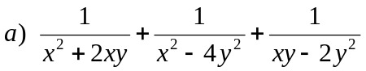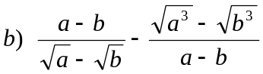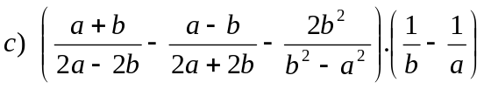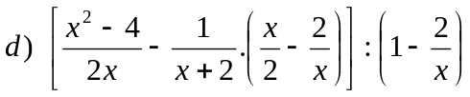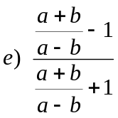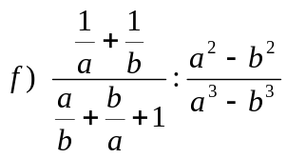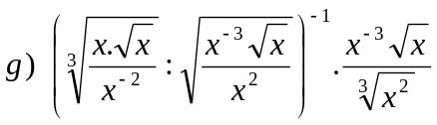

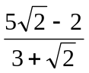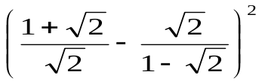22. Odstráňte odmocninu z menovateľa zlomku:
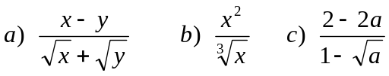
23. Ukážte, že výraz nadobúda kladné hodnoty pre prípustné hodnoty x .
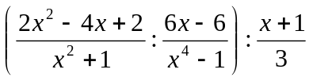
- Zjednodušte výraz:
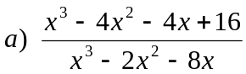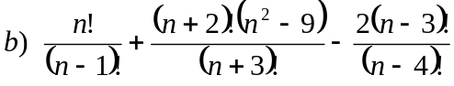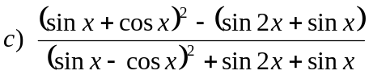
- Vypočítajte:
